Les outils numériques d’information COVID

La télésanté se met à l'heure du coronavirus

---------------------------------------------------------------------------------------------------------------------------

Des outils grand public

Des outils nationaux grand public

Une plateforme pour les professionnels de santé
https://lecmg.fr/coronaclic/

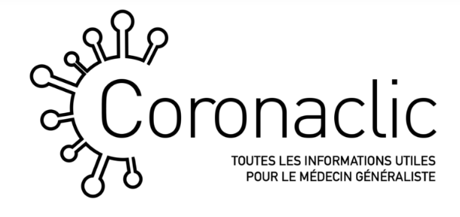

Pour s’autoévaluer et bénéficier de préconisations d’orientations adaptées à son état de santé

Le site maladiecoronavirus.fr

L'Alliance digitale contre le Covid-19 composée d'industriels de la santé et d'acteurs du numérique a lancé le 18 mars le site d'information grand public maladiecoronavirus.fr, basé sur un algorithme co-développé par l’Institut Pasteur et l’Assistance publique-hôpitaux de Paris (AP-HP) pour "répondre aux personnes pensant avoir été exposées au coronavirus"
Destiné à aider les personnes craignant une exposition au Covid-19 ou manifestant des symptômes, il permet de réaliser gratuitement une auto-évaluation en ligne et de bénéficier de préconisations d’orientation adaptées à son état de santé (appel du médecin traitant, appel au Samu centre 15, etc.).
Les données non nominatives recueillies seront mises à disposition de l’Institut Pasteur à des fins d’étude épidémiologique

Des outils régionaux grand public

Pour se faire suivre à domicile quand on est cas possible ou confirmé COVID +
COVIDOM, la plateforme APHP pour suivi personnes infectées ou en suspicion d’infection.
https://www.aphp.fr/contenu/covidom-une-solution-de-telesuivi-domicile-pour-les-patients-porteurs-ou-suspectes-covid-19
Fiches information patient
De l’application COVIDOM traduite dans plusieurs langues, travail coordonné par Xavier Eyer (SAU de Lariboisière) avec un de ses collègues : préciser les langues
https://drive.google.com/drive/folders/1xaZplOLP35pAUQbu1rHaoZu7266OXBi4
Ils ont décliné également la fiche avec d'autres principales plateformes déployées sur le territoire (type COVIDOM) dont les adaptations de traduction

Des outils adaptés aux populations précaires / migrants

Des outils nationaux

Des kits pédagogiques en ligne à destination des professionnels

Ces kits sont à destination des professionnels de santé mais également des professionnels des structures du secteur Accueil, Hébergement, Insertion (AHI) susceptibles d'être en contact avec des personnes suspectées de présenter les symptômes du Covid 19 ou bien médicalement diagnostiquées comme atteintes.

Ces kits sont produits par le ministère de la santé et des solidarités

https://solidarites-sante.gouv.fr/soins-et-maladies/maladies/maladies-infectieuses/coronavirus/covid-19-informations-aux-professionnels-de-sante/article/covid-19-kit-pedagogique

NB : ce corpus de capsules vidéos pédagogiques a vocation à être enrichi progressivement et nous vous recommandons donc de le diffuser largement aux professionnels des structures dont vous assurez la gestion.

Des affiches gestes barrières traduites en 16 langues et mises à disposition sur le site du ministère

- https://solidarites-sante.gouv.fr/IMG/7z/affiches_gestes_barrieres_multilingues-2.7z

Des outils d’initiative régionale

Pour retrouver la liste de structures de première nécessité encore ouvertes
Soliguide rassemble les services, initiatives et ressources pour les personnes en difficulté
Le service est disponible en Ile de France à Paris et sur les départements du 92, 93 ; en construction sur le 78
https://pro.soliguide.fr/.

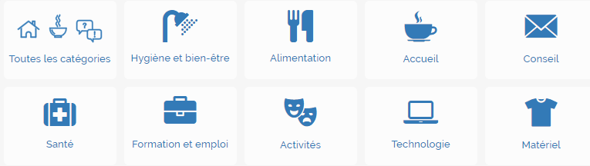

Un lien vers une cartographie réalisée par la FAS, et qui pourra vous aider dans l'orientation des personnes:
https://drive.google.com/open?id=1Ru1r2SzhBpAxPR5FXlV3vCsDyNsooDhN&usp=sharing
Elle recense:
1. Les 140 sanisettes ouvertes (en gris)
2. Les Bains douches (en bleu)
Attention, les horaires peuvent être variables. Vous trouverez via le lien suivant les horaires mis à jour quotidiennement: https://www.paris.fr/equipements/bains-douches/tous-les-horaires
3. Les paroisses distribuant des paniers repas chaque midi (orange)
4. Les trois nouveaux points de distribution de paniers repas géré par Aurore chaque jour de 9h30 à 14h (rouge)
Pour faciliter votre usage de cette cartographie notamment avec les publics, vous trouverez également des captures par quartier, disponibles au lien suivant :
https://drive.google.com/drive/folders/1zOz5N355X4hNIVvYponbcfWsxfaiU6cy

Pour faciliter l’échange en consultation avec son médecin et la compréhension des explications et des consignes apportées par le médecin

100 nouvelles phrases d’explication et de consignes à destination des patients Traduites en 28 langues et oralisées
Traducmed
http://accueil-migrants.traducmed.fr/

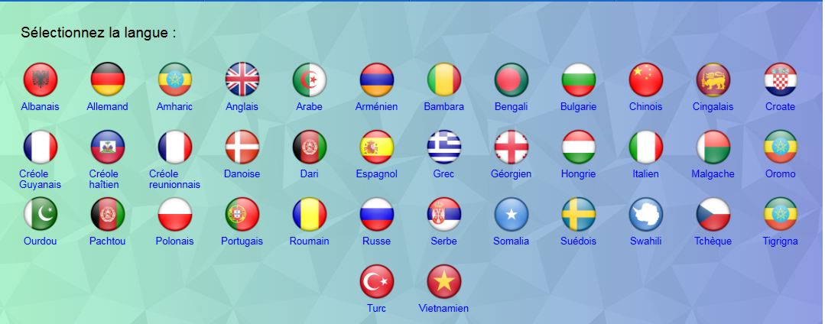

Pour expliquer le confinement avec des images et des mots simples
Pour renseigner l’attestation de déplacement dérogatoire

Santé BD a conçu :
- un poster pour expliquer le confinement avec des images et des mots simples
- une attestation de déplacement dérogatoire en FALC* et son mode d'emploi
https://santebd.org/coronavirus

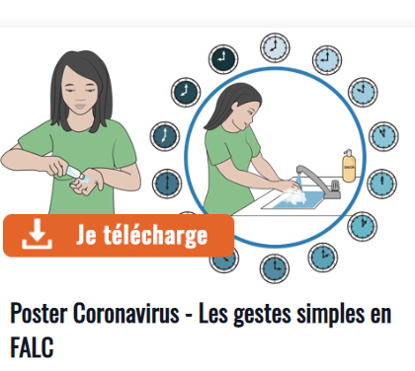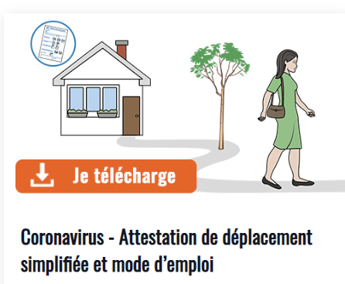

Pour un soutien psychologique et une aide aux personnes vulnérables en situation d’isolement social

